ACTIVIDADES OCTUBRE- DICIEMBRE 2016
REGIDORA MARIA LUIS JUAN MORALES
COMISION EDILICIA DE PARTICIPACION CIUDADANA Y VECINAL

- 3/Octubre/2016
Celebración del 227 Aniversario del Natalicio del Insurgente José Francisco Guzmán Cano.
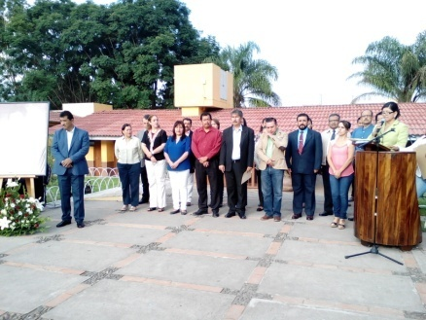

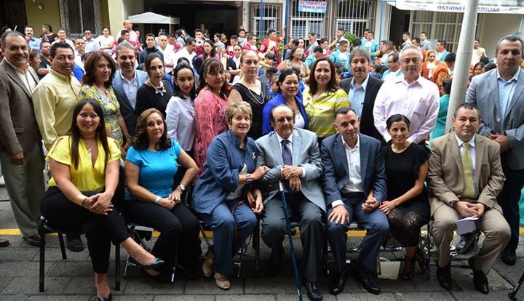
- 20/Octubre/2016
Homenaje Rubén Fuentes.

- 25/Octubre/2016
Reunión de Comisión de Obras Públicas; Análisis y Aprobación del Dictamen Técnico “ Red Drenaje” en Atequizayan en Calle Cruz Blanca.

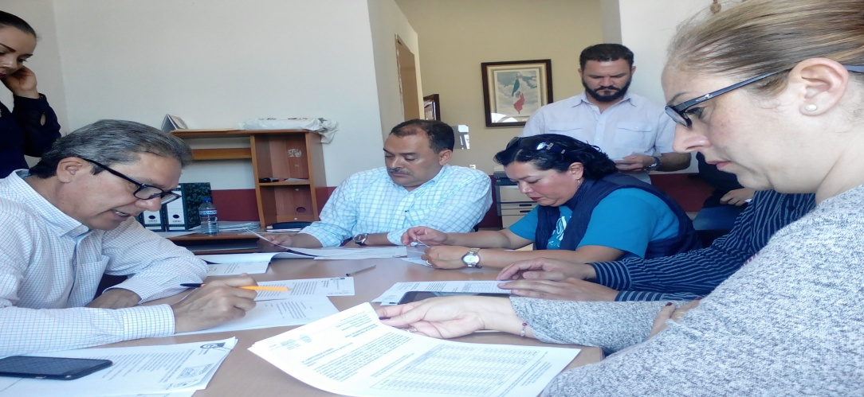

- 27/Octubre/2016
Reunión de Comisiones, Trabajos Ubicación del Terrero Cementerio Municipal.

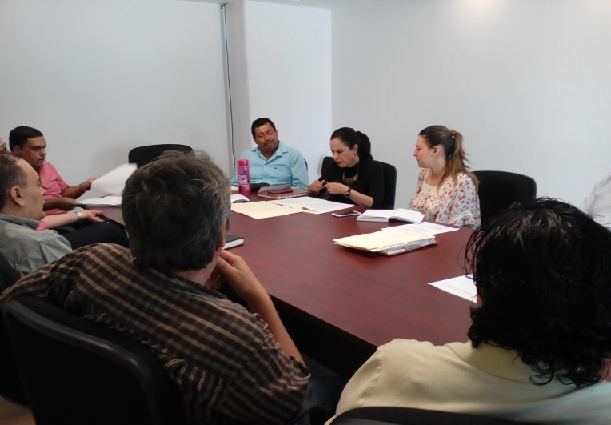

- 5/noviembre/2016
Firma pacto de la paridad de género.
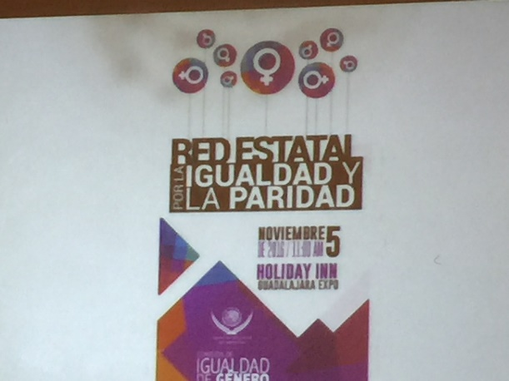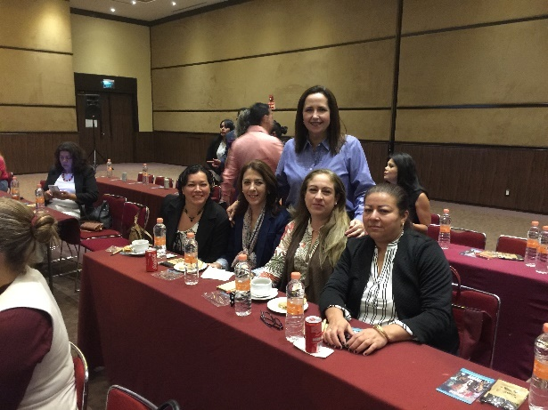

- 9/noviembre/2016
Entrega de certificados cuarto rosa.

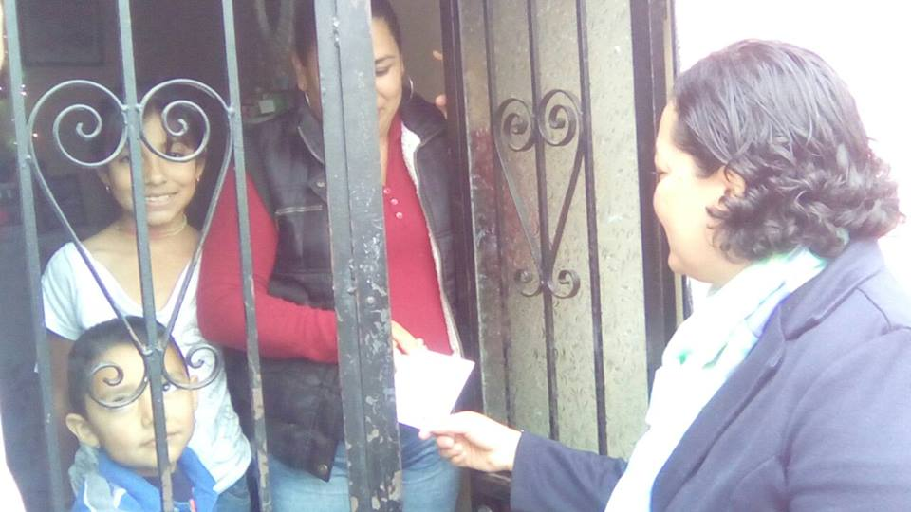

- 9/noviembre/2016
Reunión comisión transitoria de juicios laborales.

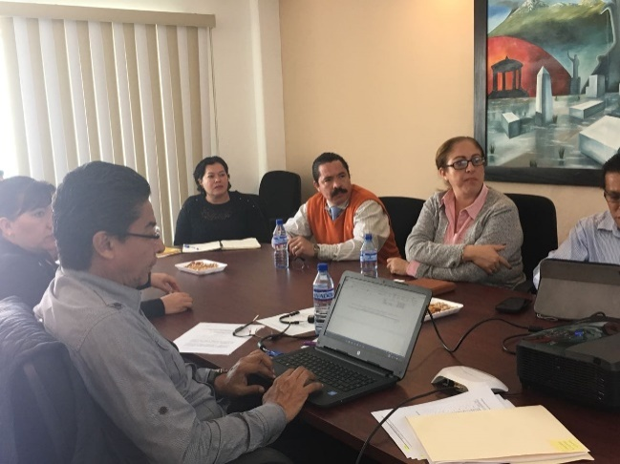

- 10/noviembre/2016
Emisión del fallo para adquirir uniformes con recursos de FORGSTCG para dotación.
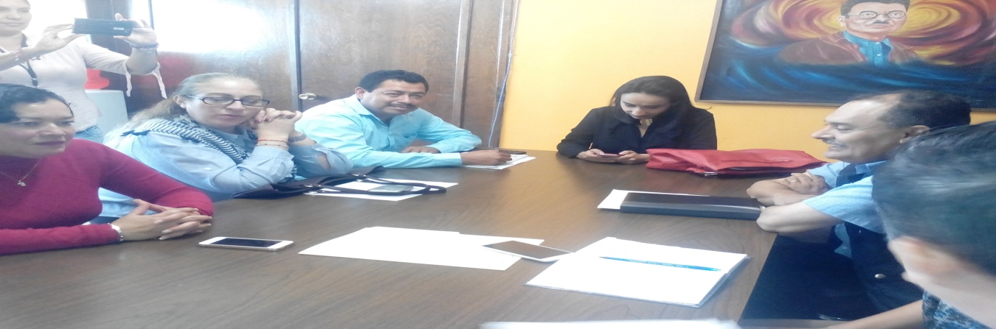

- 10/noviembre/2016
Entrega de balones escuela primaria Basilio Vadillo.

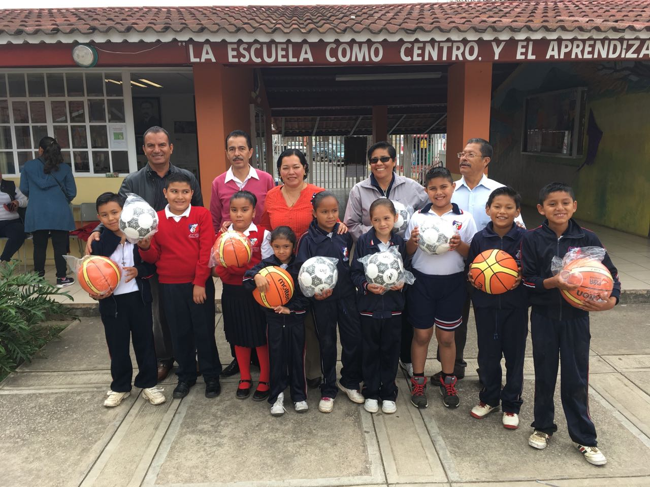

- 12/noviembre/2016
Entrega de uniformes escolares segunda etapa.
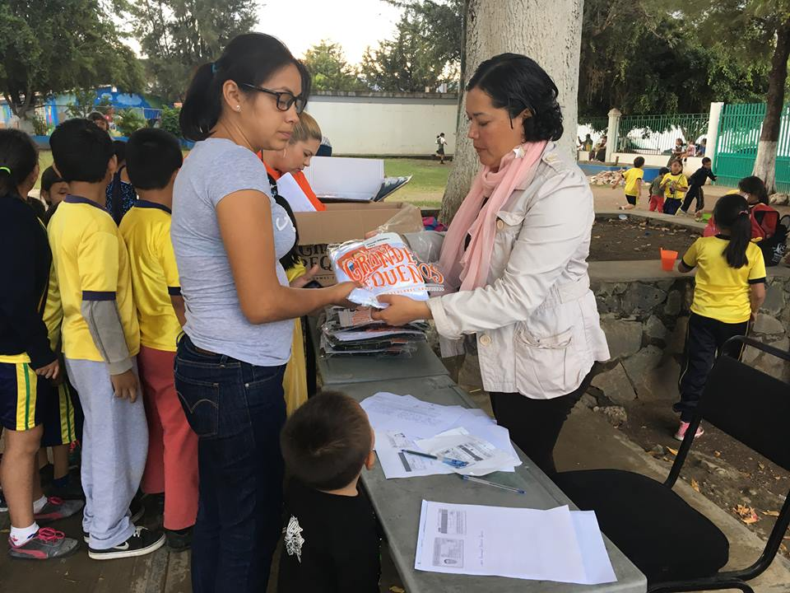

- 14/noviembre/2016
Presentación de dictámenes para suministro de calentadores solares del proyecto fondo de aportación para infraestructura social del ramo 33.
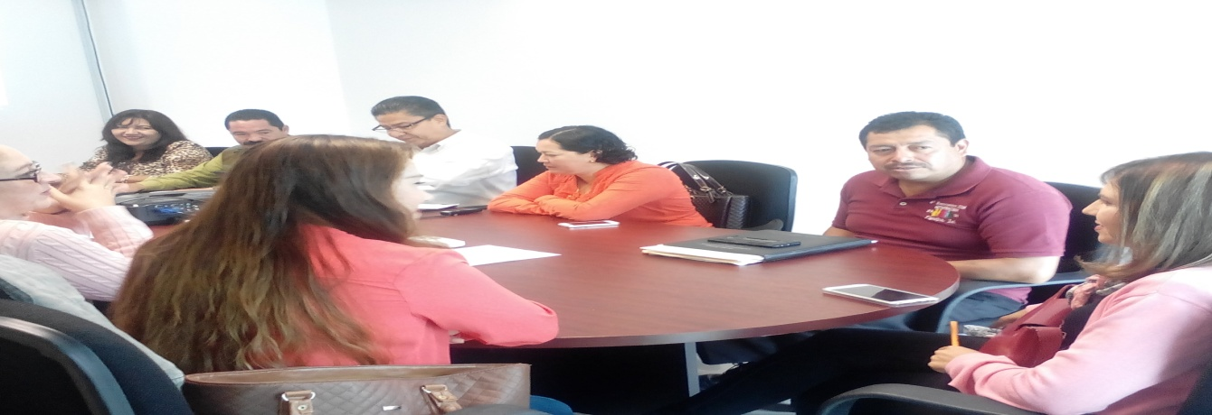
- 15/noviembre/2016
Emisión de fallo adquisición calentador solares. Diversas colonias.

- 16/noviembre/2016
VII semana de ingeniería ambiental; en representación del Presidente Municipal Alberto Esquer.
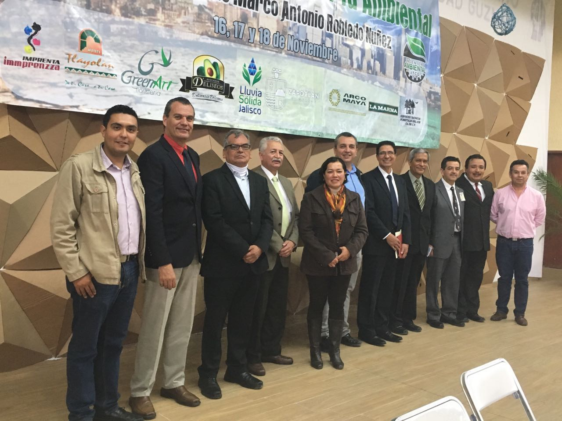

- 20/noviembre/2016
Aniversario de la revolución mexicana.

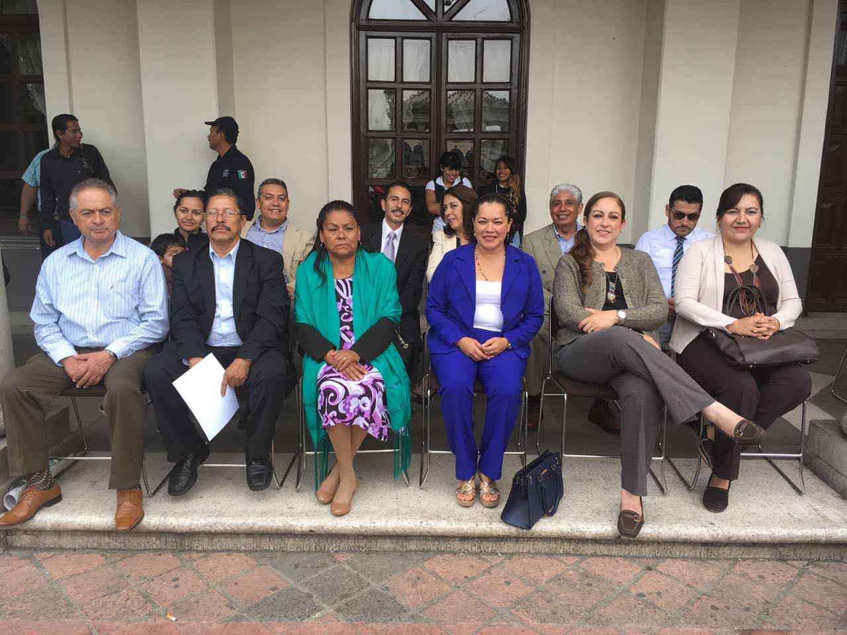

- 23/noviembre/2016
Homenaje José clemente Orozco.

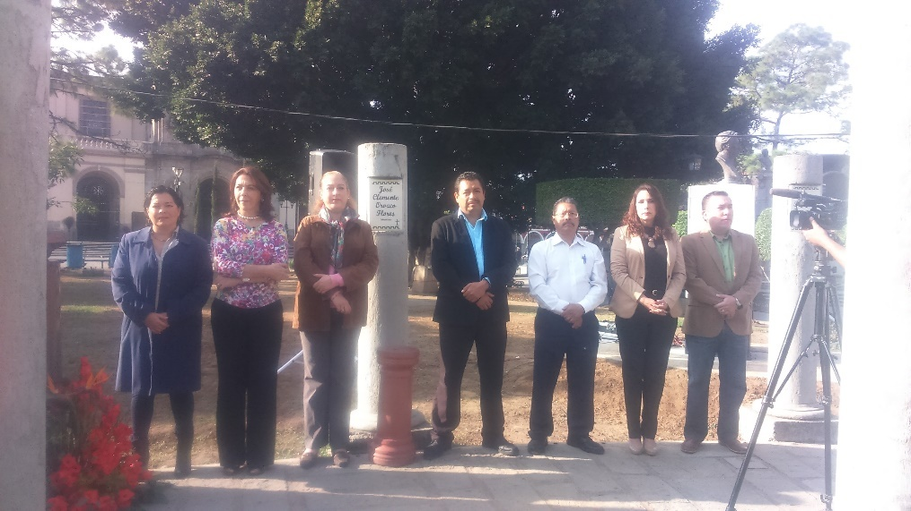

- 25/noviembre/2016
Conferencia retos y desafíos de políticas públicas a nivel local para la erradicación de violencia contra la mujer.

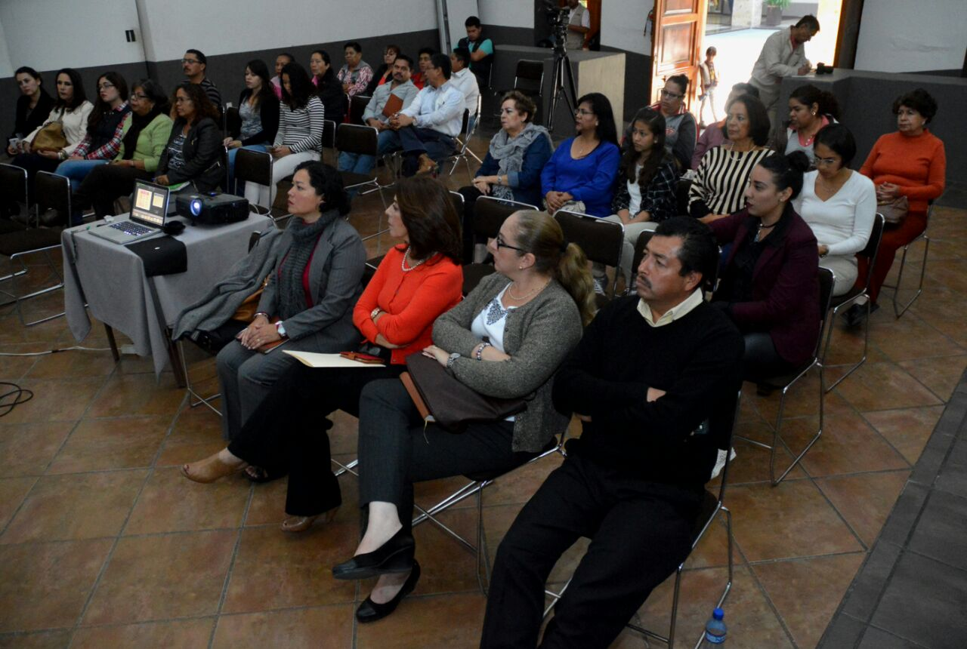

- 3/diciembre/2016
Día internacional de la discapacidad.
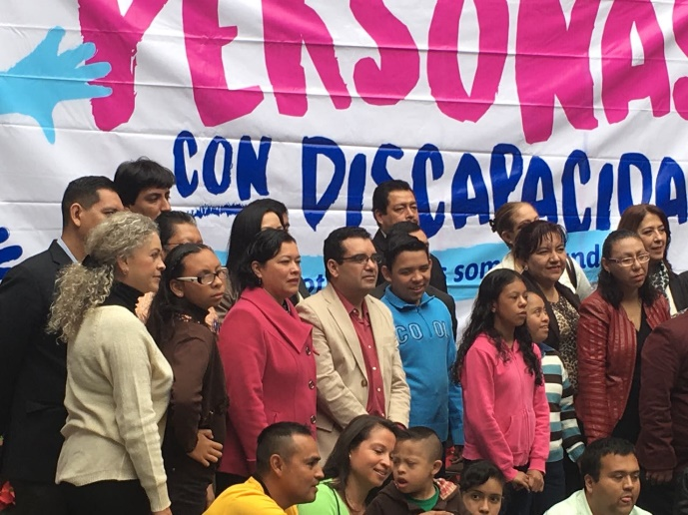

- 4/diciembre/2016
Curso sensibilización, experiencias para identificar y comprender algunas discapacidades.
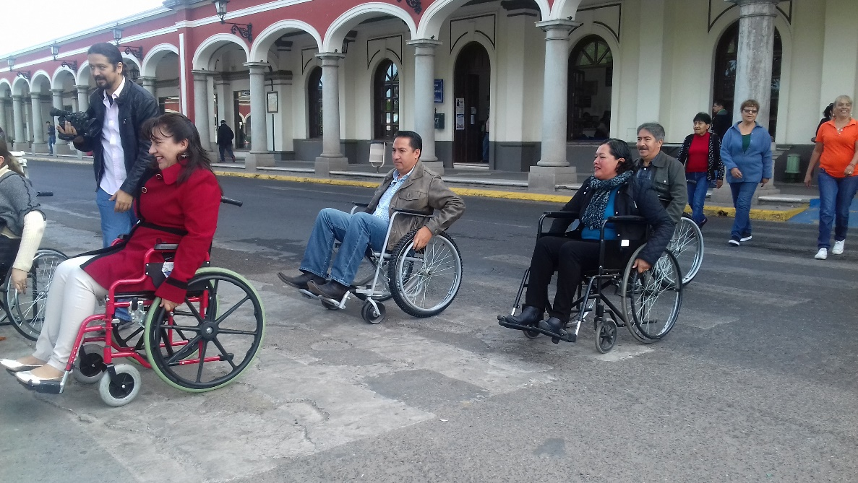

- 8/diciembre/2016
Comité dictaminador de obra pública: aprobación segunda etapa de drenaje colonia nueva luz.
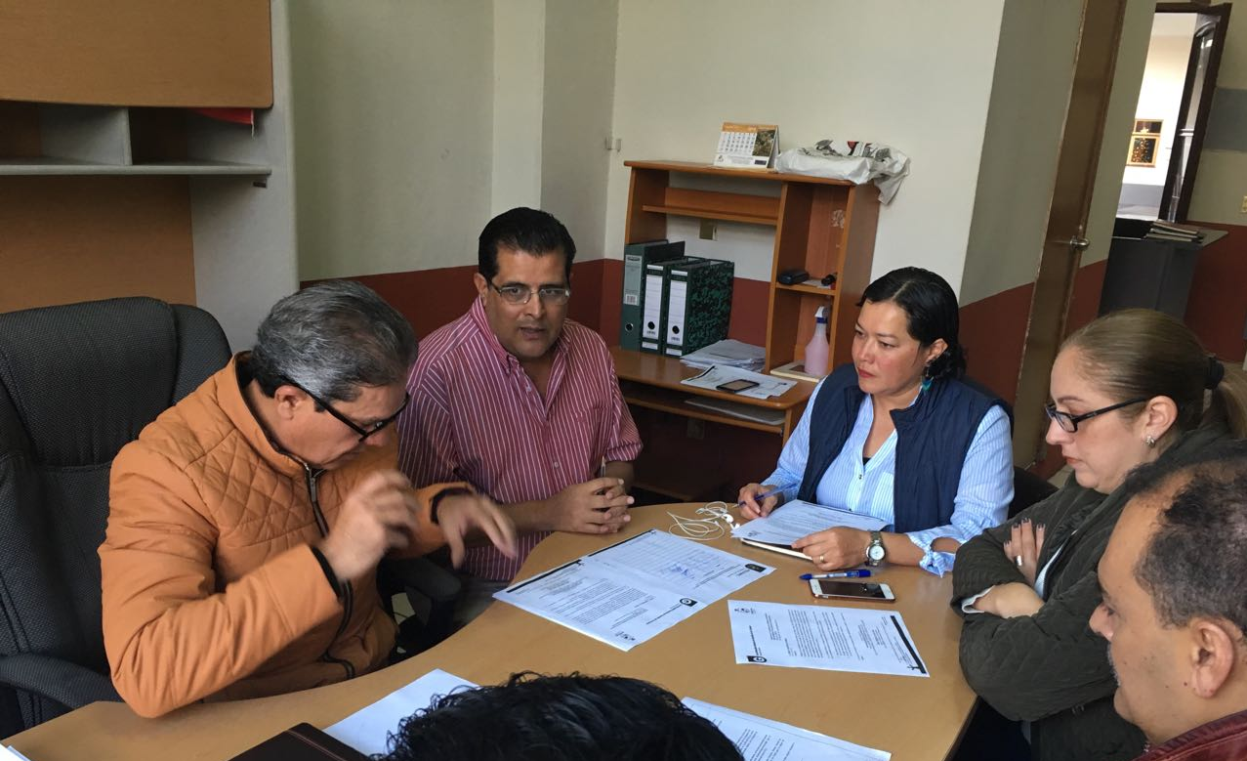

- 13/diciembre/2016
Aprobación del dictamen q autoriza firma de convenio para utilización dela obra de construcción segunda etapa drenaje pluvial en la calle apolo en la colonia nueva luz. Cambio de uso de suelo del proyecto urbanización loma verde y acuerdo de cabildo para inicio de regularización de espacios públicos y vialidades.
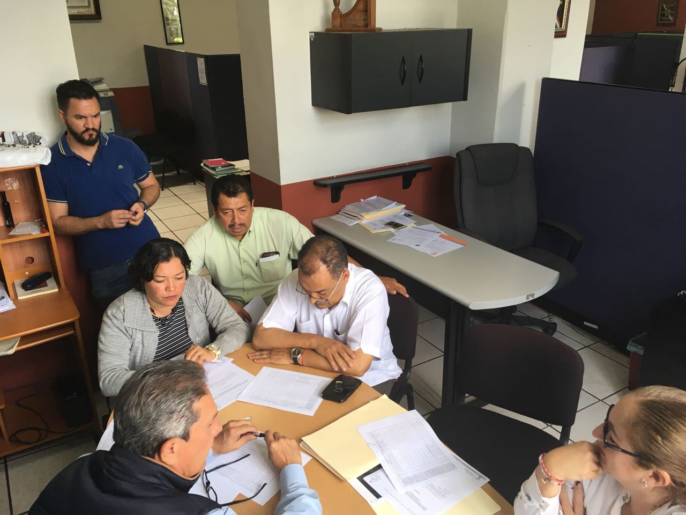

- 23/Diciembre/2016
Día Social Del Agente Vial

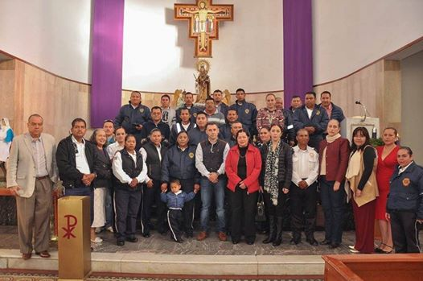

- Limpieza Portales
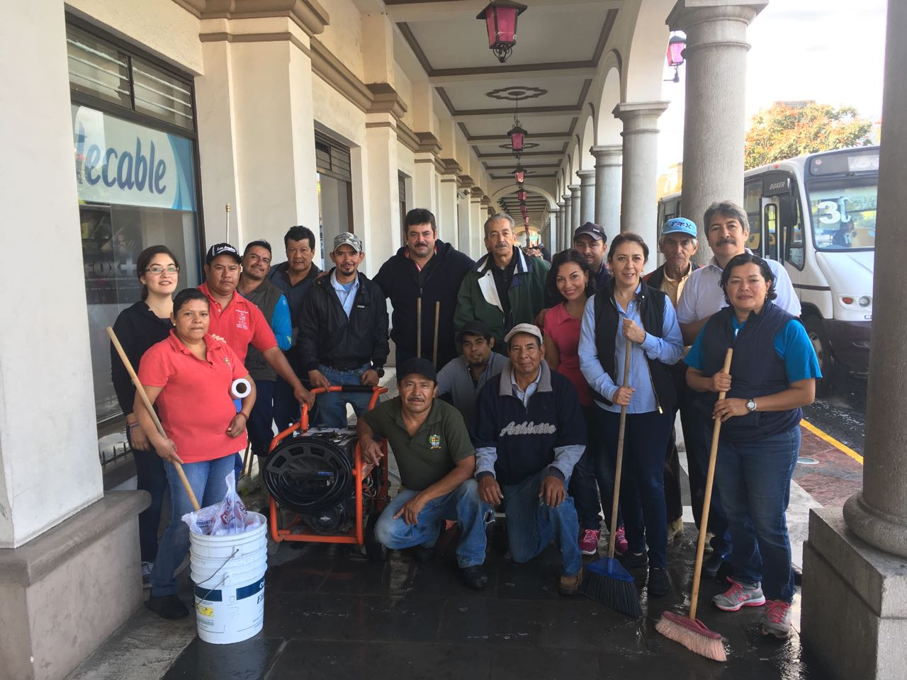

ELECCION Y CONFORMACION DE ASOCIACIONES VECINALES

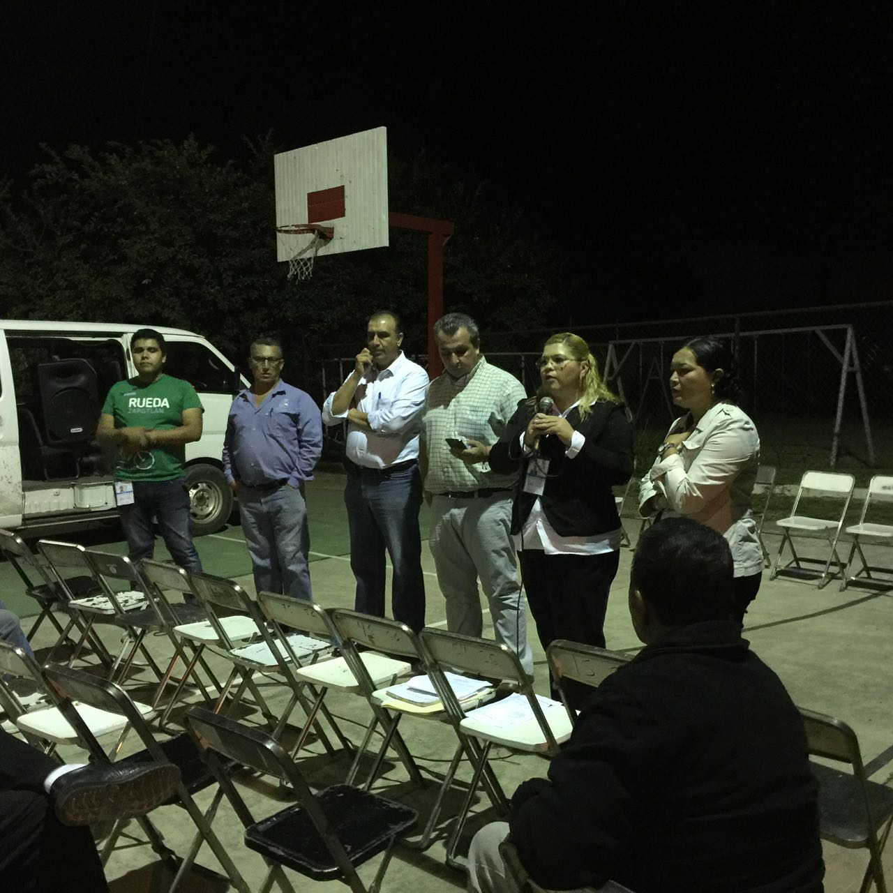
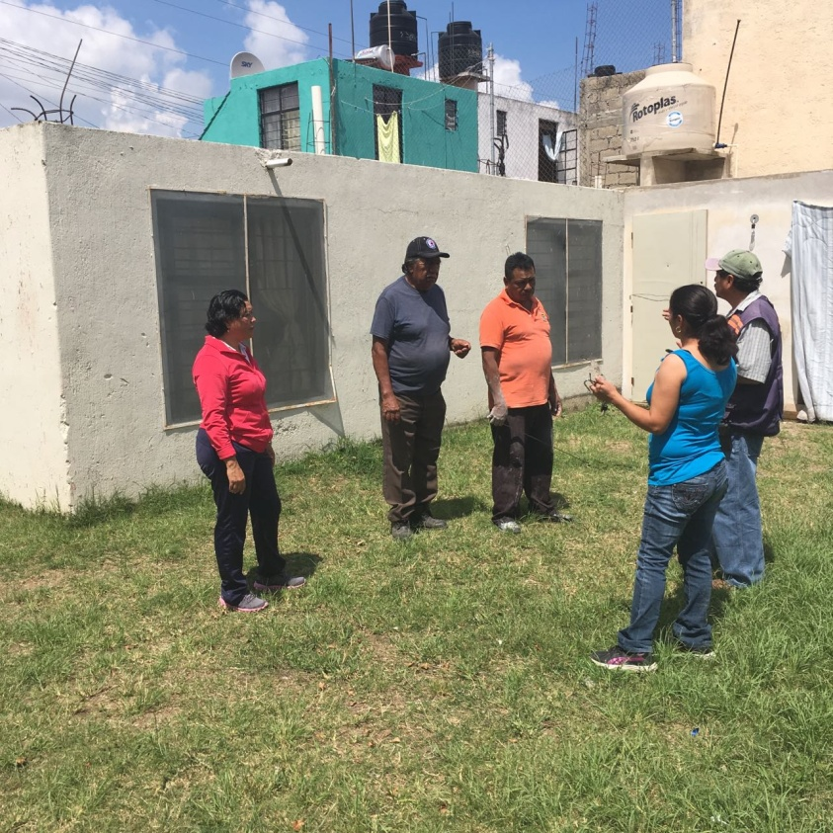

GIRA DIVERSAS OBRAS EN PROCESO
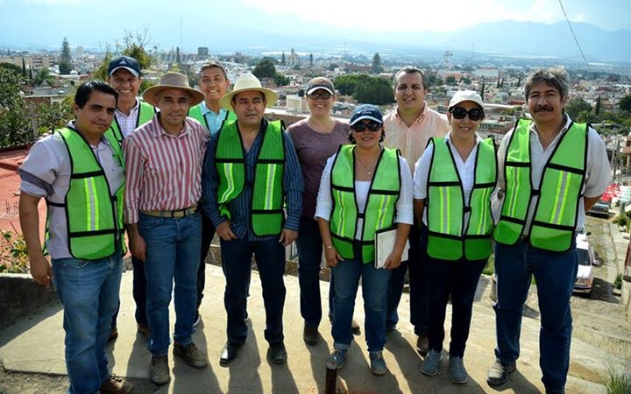

ATENCIÓN CIUDADANA
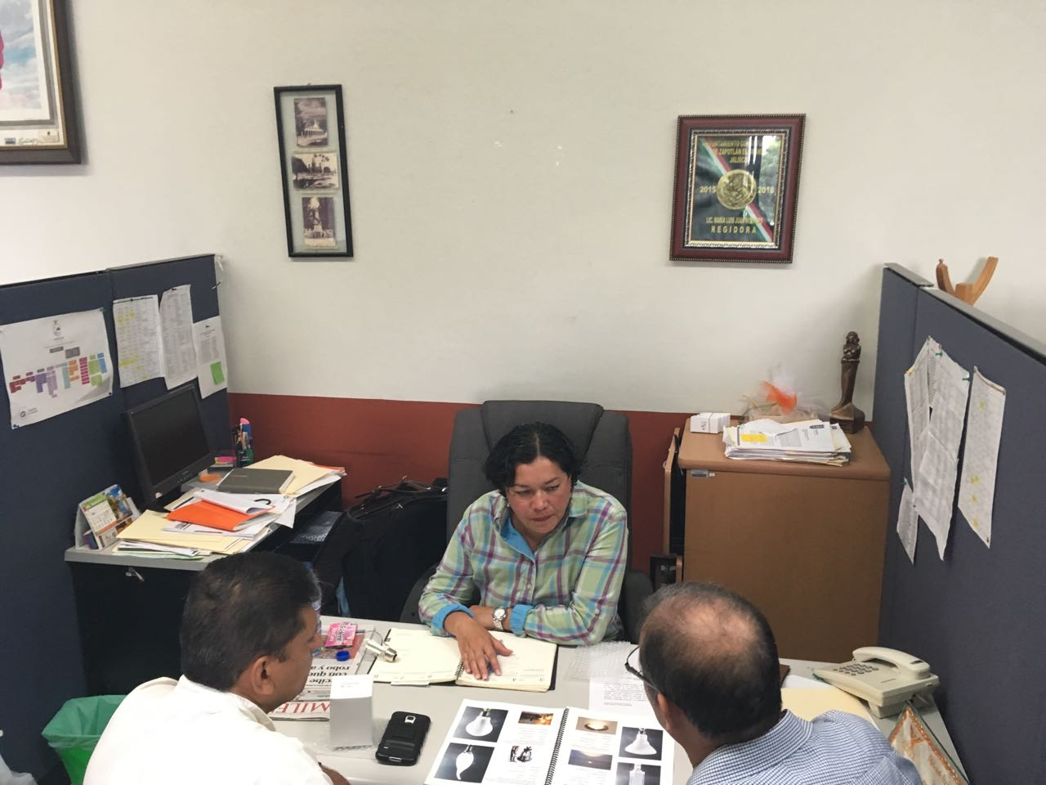

INICIATIVAS PRESENTADAS
- 15/Diciembre/2016
- SESION PÙBLICA ORDINARIA NO. 12
INICIATIVA DE ACUERDO ECONOMICO QUE TURNA A COMISIONES LA PROPUESTA DE REFORMA Y ADICION AL REGLAMENO INTERIOR DEL AYUNTAMIENTO PARA IMPLEMENTAR EL CABILDO ABIERTO Y ADECUACION DEL TEMA INICIATIVA POPULAR MUNICIPAL.
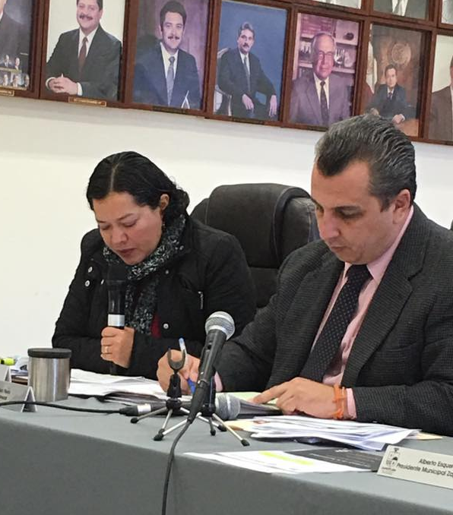

OBIERNO EN TU COLONIA
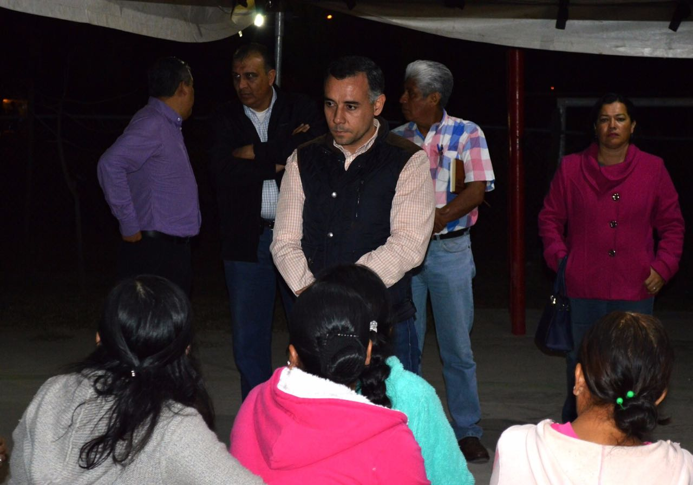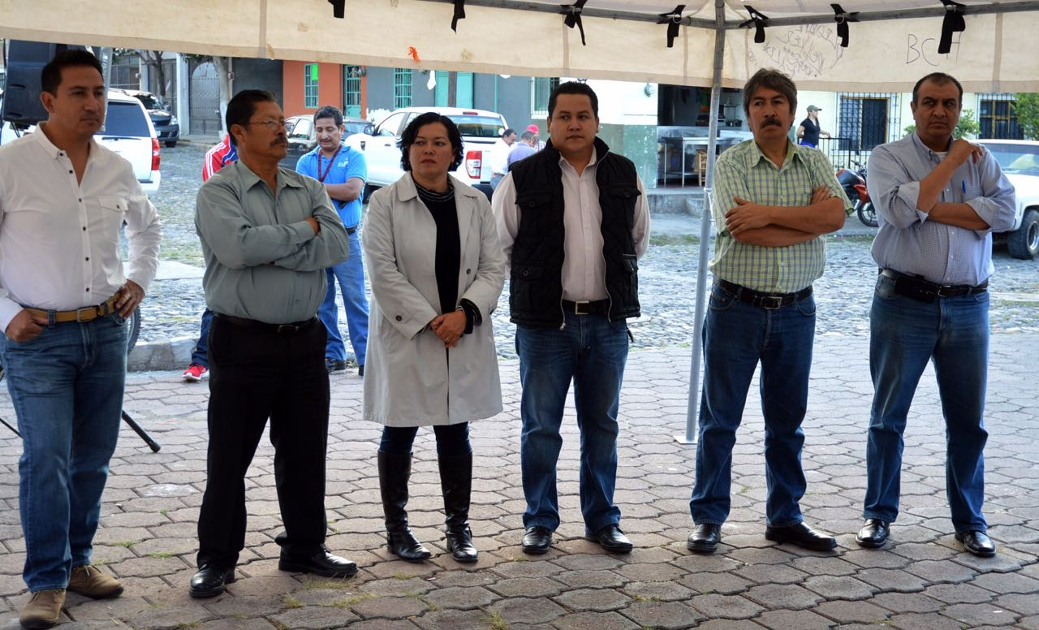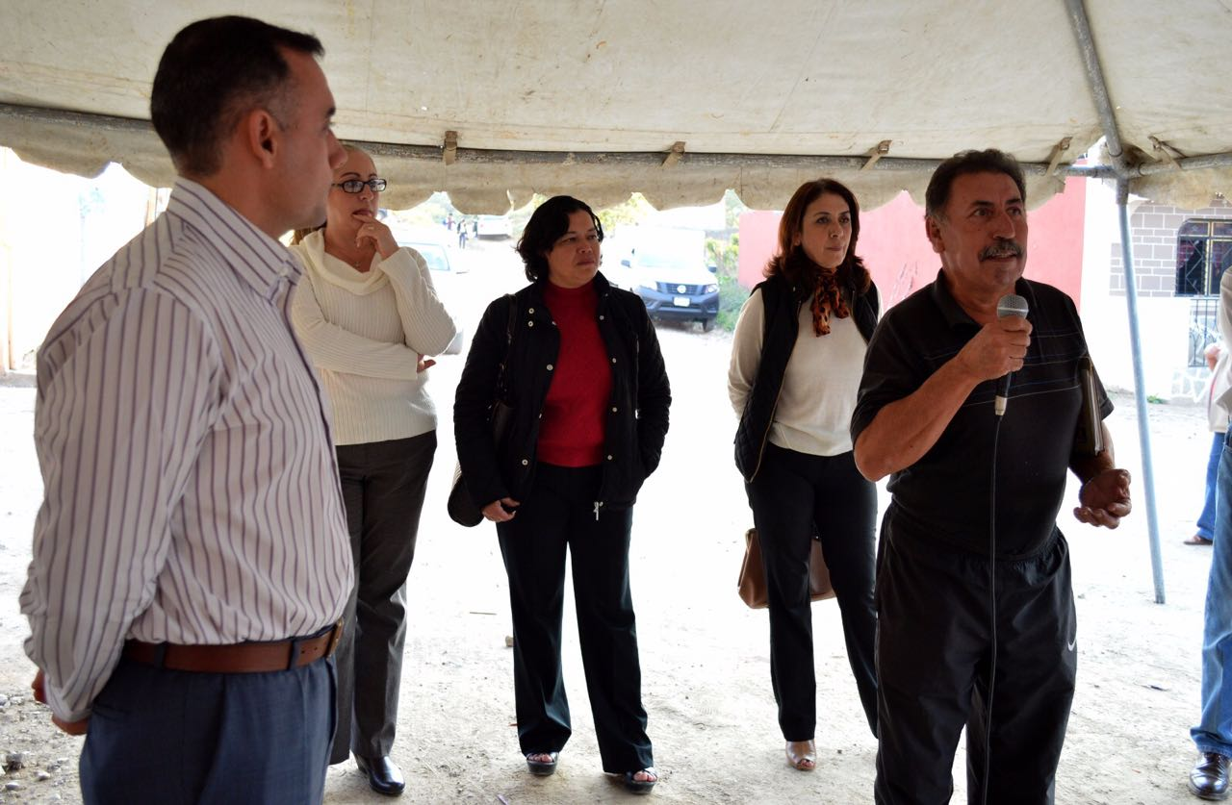

A T E N T A M E N T E
“2016, AÑO DEL CENTENARIO DEL NATALICIO DE LA INTERNACIONAL COMPOSITORA CONSUELITO VELAZQUEZ”
Ciudad Guzmán, Mpio. De Zapotlán el Grande, Jal.,

LIC. MARIA LUIS JUAN MORALES
REGIDORA

